TECHNINĖ SPECIFIKACIJA
- PIRKIMO OBJEKTAS
  - Jonavos siurblinės modernizavimo darbai (toliau – Pirkimas).
- SĄVOKOS IR SUTRUMPINIMAI
  - Perkantysis subjektas – akcinė bendrovė „Kauno energija“.
  - Tiekėjas – ūkio subjektas – fizinis asmuo, privatusis juridinis asmuo, viešasis juridinis asmuo, kitos organizacijos ir jų padaliniai ar tokių asmenų grupė, su kuriuo Perkantysis subjektas sudaro Sutartį.
  - Sutartis – Sutartis, sudaroma tarp Perkančiojo subjekto ir Tiekėjo dėl Pirkimo objekto.
  - Darbai – Jonavos siurblinės modernizavimo darbai.
  - TDP – techninis darbo projektas.
  - Šaltas bandymas - mechanizmų testavimas prieš paleidimą realiomis darbo sąlygomis.
  - Atkirtos vožtuvas – apsauginis vožtuvas nuo per aukšto slėgio, atkertantis paduodamą liniją į Vilijampolės zoną.
- ESAMA PADĖTIS
  - Objekto vieta: siurblinė, adresu Jonavos g. 276, Kaunas. Šios siurblinės paskirtis – užtikrinti reikiamų parametrų ir reikiamo kiekio termofikacinio vandens tiekimą iš „Pergalės”, „Šilko” ir „Inkaro” katilinių per 5T Jonavos g. šilumos tiekimo tinklų magistralę į Kauno miesto Šilainių, Dainavos ir Eigulių mikrorajonus. Siurblinei dirbant reversiniu būdu – užtikrinti Kauno miesto Centro, Vilijampolės ir Šilainių mikrorajonams reikiamų parametrų ir reikiamo kiekio termofikacinio vandens tiekimą. Siurblinės darbo rėžimo parinkimas, parametrų valdymas, paleidimas, stabdymas, perjungimas atliekamas vietiniu ir nuotoliniu būdu iš dispečerinės. Šildymo sezono metu siurbliai nedirba. Pasibaigus šildymo sezonui įjungiamas siurblys Nr. 6. Nešildymo sezono metu slėgis 5T magistralėje į Centro ir Vilijampolės mikrorajonus tiekiamajame vamzdyne P1 = 4,5 bar, grįžtamajame vamzdyne P2 = 2,2 bar. Nešildymo sezono metu Jonavos siurblinei dirbant, į Centro ir Vilijampolės mikrorajonus 5T magistralėje P1 = 4,5 bar ir P2 = 2,2 bar, 5T į Dainavos, Eigulių mikrorajoną P1 = 9 bar ir P2 = 7 bar, 6T į Šilainių mikrorajoną P1 = 9 bar ir P2 = 7 bar. Siurblinėje šiuo metu sumontuoti 7 (septyni) tinklo siurbliai ir 3 (trys) slėgio reguliatoriai (Įrangos parametrai 25083KAT-01-TDP-ŠT-01.AR-01, 4–5 lapai).
- PIRKIMO OBJEKTO APIMTYS
  - Pagal pateiktą TDP, Tiekėjas turi atlikti šiuos darbus:
    - Demontavimo darbus;
    - Medžiagų ir įrenginių tiekimas;
    - Vamzdynų, siurblių ir konstrukcijų montavimas, vamzdynų izoliavimo darbai (Priedas Nr. 2 TDP-ŠT-01):
      - Demontuoti siurblius Nr. 1, Nr. 2, Nr. 4 ir Nr. 5 (Techninės specifikacijos 1 pav.).
      - Sumontuoti du naujus tinklo siurblius su aprišamąja armatūra, matavimo prietaisais, vamzdynais ir fasoninėmis dalimis demontuojamų siurblių Nr. 2 ir Nr. 5 vietose. Permetė siurbliams su dviem uždaromosiomis sklendėmis (S-32 ir S-34).
      - Sumontuoti naujas uždaromosios sklendes demontuojant senąsias (S-20 ir S-22) prie RY-3 vožtuvo, uždaromąją sklendę (S-7) prie atkirtos vožtuvo, S-27 ir S-70.
      - Demontuoti esamą ir sumontuoti naują slėgio reguliatorių RY-2.
      - Sumontuoti naują nekomercinę šilumos apskaitą (SK-3) ant T6 linijos.
      - Sumontuoti naujus vietinio ir nuotolinio matavimo prietaisus ant T1, T2, T3, T4, T5 ir T6 linijų.
      - Elektrifikuoti ir įrengti automatinį esamų rankinių sklendžių valdymą (S-9, S-13, S-19, S-31, S-33, S-77).
    - Elektros ir valdymo automatizacijos dalių demontavimas ir montavimas (Techninės specifikacijos priedai: Priedas Nr. 4 TDP-E-01, Priedas Nr. 5 TDP-PVA-01 ir Priedas Nr. 6 TDP-PVA-02).
      - Skirstomajame punkte SP-205 iš keturių esamų įvadų du naikinami, esami du įvadai lieka. Esami įvadai šynomis nuo transformatorių 2x1000kVA T-1 ir T-2. Esami 0,4kV elektros paskirstymo skydai išmontuojami, vietoje jų sumontuojami nauji dviejų sekcijų paskirstymo skydai su sekcijiniu jungikliu. Darbai atliekami pagal 25083KAT-01-TDP projekte suprojektuotus sprendinius.
      - Esamos automatikos valdymo infrastruktūros demontavimas bei naujos siurblinės valdymo sistemos instaliavimas. Valdymo spintoje AVS-1, montuojamas tinklo komutatorius, per kurį informacija apie technologijos veikimą turės būti perduodama į ryšių komutacinę spintą RS-1, o iš jos į centrinę Kauno energija SCADA sistemą.
      - Sumontuoti naują mTSPĮ spinta bei ryšių kabelius iš SP-205 0,4 kV skirstyklos ir į RS-1 ryšių spintą.
      - Įrengti automatinį nuotolinį atkirtos vožtuvo V-1 valdymą (prie sklendės S-7).
      - “Šaltą startą” atlieka Perkantysis subjektas dalyvaujant Tiekėjui. Visus programavimo darbus atlieka Perkantysis subjektas.
    - Projekte numatytose darbų atlikimo zonose esantys ir nedemontuojami kabeliai tvarkingai pravedami kabelinėse konstrukcijose.
    - Esamų gelžbetoninių konstrukcijų remontas;
    - Aptarnavimo aikštelių demontavimas ir montavimas;
    - Paleidimą ir derinimą dalyvaujant Perkančiajam subjektui;
    - Ir kitus projekto įgyvendinimui reikalingus darbus.
    - Perkantysis subjektas tiekia:
      - Pagal TDP ŠT-01.SŽ-02 dalies žiniaraštį, pozicijas 1.1 ir 1.2;
      - Pagal TDP E-01. SŽ-01 dalies žiniaraštį, pozicijas 1.7 ir 1.8.

  - Pakeitimai ŠT TDP dalyje (Priedas Nr. 2 TDP-ŠT-01)
    - S-79 ir S-79A linijų, atramų ir armatūrų montavimas TDP ŠT-01.SŽ-02 10.1, 14.1 nevertinti, Hidraulinių bandymų atvamzdžiai jau įrengti.
  - Pakeitimai ŠT TDP dalyje (Priedas Nr. 2 TDP-ŠT-01)
    - Darbų ir įrangos apimtyje nevertinti TDP-ŠT-01.SŽ-03 1–4 lapai, RY-4 (Opcija Nr. 1) sąnaudų kiekių žiniaraštis.

  - Patikslinimas ŠT TDP dalyje (Priedas Nr. 2 TDP-ŠT-01)
    - 17.3 skyrius Reguliatorius su el. pavara, 5 punktas 25083KAT-01-TDP-ŠT-01.TS-01 15 lapas. Slėgio perkrytis 5 bar

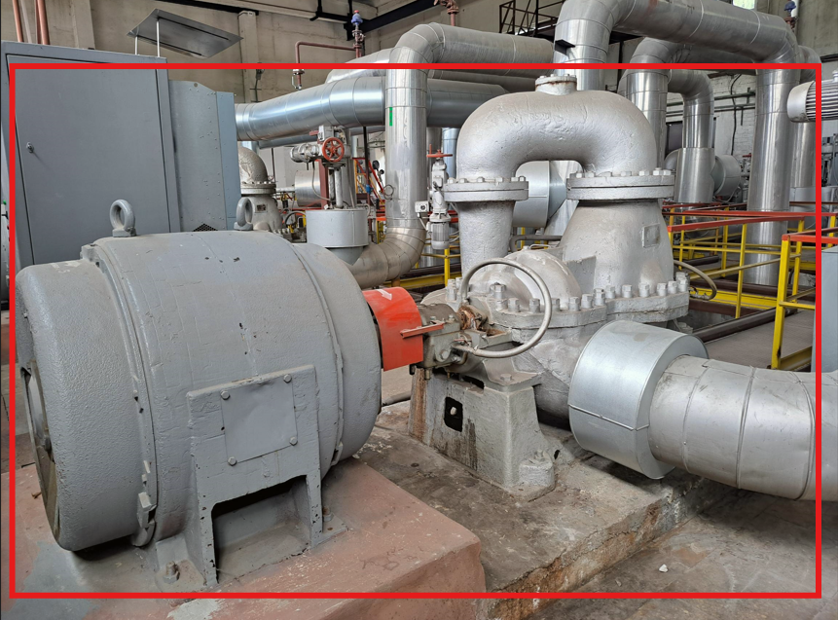
1. pav. Demontuojamas tinklo siurblys Nr. 1 (Siurbliai Nr. 2, 4 ir 5 identiški)
- SUTARTINIŲ ĮSIPAREIGOJIMŲ VYKDYMO VIETA
  - Darbų atlikimo vieta: Jonavos g. 276, Kaunas. Patekimas į teritoriją per pakeliamą kelio užtvarą.
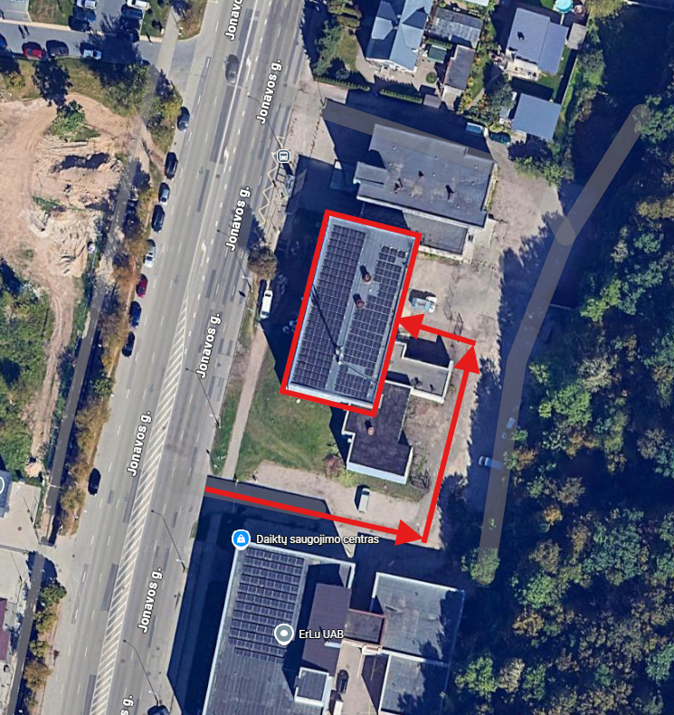
2 pav. Patekimas į Jonavos g. 276, Kaunas.
- REIKALAVIMAI PIRKIMO OBJEKTUI
  - Tiekėjas gali naudotis darbų vykdymo patalpose sumontuotu kėlimo įrenginiu (Maksimali keliamoji galia 5 t), prieš tai pasirašęs panaudos sutartį.
  - Tiekėjas, pabaigęs darbus, turės perduoti Perkančiajam subjektui visą baigtinę dokumentaciją, kuri sudaroma pagal Techninės specifikacijos Priedo Nr. 7 reikalavimus.
  - Įrangos žymėjimas atliekamas pagal Techninės specifikacijos Priedo Nr. 8 reikalavimus.
  - Perkančiajam subjektui turi būti perduoti reikiami prisijungimo prie įrenginių valdymo programos kodai ir kita informacija bei teisės, kad pasibaigus garantiniam laikotarpiui Perkantysis subjektas galėtų pats arba pasitelkęs kitą Tiekėją keisti technologinių įrenginių darbo specifiką ir parametrus.
  - Darbai turi būti vykdomi vadovaujantis galiojančiais Lietuvoje ir Europos Sąjungoje pripažintais (aktualiais) teisės aktais, statybos įstatymu, statybos techniniais reglamentais ir normatyvais, bet jais neapsiribojant.
  - Tiekėjas turės parengti reikiamus dokumentus ir atlikti statybos užbaigimo procedūras. Šiems veiksmams vykdyti Perkantysis subjektas išduos įgaliojimus.
  - Tiekėjas turės įvykdyti visus darbus, reikalingus tinkamam Projekto įgyvendinimui bei jo užbaigimui (statybinės dokumentacijos užpildymas, darbų technologijos projektas, vykdomų statybos darbų išpildomoji dokumentacija, reikalingų ženklų objekte įrengimas, darbų saugai reikalingų įspėjimo ženklų įrengimas) bei kitas Tiekėjui normatyviniais dokumentais numatytas prievoles.
  - Visa sumontuota Įranga turi būti sertifikuota ir turėti CE ženklinimą. Naudojami įrenginiai turi atitikti Lietuvos Respublikos įstatymų nuostatas bei kitas ES direktyvų normas ir standartus taip pat ISO, EN, DIN standartų reikalavimus bei turėti CE ženklinimą. Pasirinkta technologija ir jos pagalbiniai įrenginiai turi būti aukščiausios klasės, gerai žinomi ES, modernūs ir patikimi, pagaminti laikantis ES standartų, techninių reglamentų ir direktyvų.
  - Į Darbų kainą turi būti įskaičiuoti visi mokesčiai, darbo sąnaudos, transportavimo išlaidos ir kita. Tiekėjas prieš teikdamas pasiūlymą turi įsivertinti Darbų apimtis bei galimas rizikas, numatyti visas medžiagas ir darbus, kurie gali atsirasti įgyvendinant aprašytas Darbų apimtis. Esant poreikiui, suderinus su Perkančiuoju subjektu, gali atlikti papildomas objekto apžiūras.
  - Tiekėjas aprūpina savo darbuotojus techninėmis priemonėmis, reikalingomis atlikti darbus aukštyje, bei užtikrina darbuotojų saugumą. Taip pat Tiekėjas privalo už savo lėšas aprūpinti savo darbuotojus įrankiais, mechanizmais, mechanizacijos priemonėmis, apšvietimo ir maitinimo kabeliais, apšvietimo lempomis ir kt..
  - Už bet kokį Perkančiajam subjektui ir / ar tretiesiems asmenims priklausančio turto sugadinimą ar technologinių procesų normalaus darbo sutrikdymą dėl bet kokio Tiekėjo veiksmo, klaidos ar nerūpestingumo darbų atlikimo metu atsakingas Tiekėjas. Perkančiajam subjektui ir / ar tretiesiems asmenims priklausančio sugadinto turto defektai turi būti reikiamai ir tinkamai pašalinti ar pakeisti Tiekėjo jėgomis ir sąskaita taip, kad būtų atstatyta ankstesnė turto būklė.
  - Darbų metu visą susidariusį metalo laužą (vamzdžiai ir fasoninės dalys, armatūra, plieninės
konstrukcijos ir kt.) Tiekėjas turės pristatyti, pasverti ir iškrauti Jėgainės g. 12C, Kaunas, (Petrašiūnų elektrinės teritorija) įforminant šiais dokumentais: svėrimo protokolas, važtaraštis (kuriuose būtina nurodyti tikslų Projekto pavadinimą bei vežamą metalo kiekį vienetais arba metrais). Demontuoti vamzdžiai turi būti švarūs, supjaustyti ne daugiau kaip 6 m ilgio tiesiais ruožais be fasoninių dalių, pjaustant stačiu kampu, su pašalinta šilumos izoliacija.
  - Sutarties galiojimo laikotarpiu Tiekėjas turi registruoti ir saugoti visus gaunamus ir siunčiamus bei kitus dokumentus, susijusius su Sutarties vykdymu.
  - Tiekėjas privalo registruoti bei apskaityti Demontavimo darbus (pildomas statybos darbų žurnalas teisės aktuose numatyta tvarka) tiksliai ir sistemingai tokia forma ir detalumu, kad to pakaktų tiksliai nustatyti, jog Demontavimo Darbai buvo vykdomi tinkamai (kokybiškai, operatyviai, laikantis, kad visi Tiekėjo sprendimai buvo pagrįsti ir visa veikla vykdoma pagal Sutarties sąlygas).
  - Tiekėjas turi pateikti Perkančiajam subjektui, o gavus Perkančiojo subjekto leidimą, ir kitoms, su Projekto įgyvendinimu susijusioms institucijoms (ar bet kokiems Projekto įgyvendinimo patikrinimą ar auditą atliekantiems įgaliotiems asmenims), su Sutarties vykdymu susijusią informaciją, kurios Perkantysis subjektas bet kuriuo metu pareikalautų, leisti bet kuriuo pagrįstu metu atlikti įrašų ir apskaitos, susijusių su Sutarties vykdymu, patikrinimą ar auditą ir pasidaryti jų kopijas Darbų vykdymo metu ar vėliau.
  - Darbuotojų saugos ir priešgaisrinės saugos reikalavimai:
    - Tiekėjas užtikrina, kad jis pats, jo darbuotojai, agentai ir pakviestieji Darbui asmenys, o taip pat subrangovai ir jų darbuotojai, agentai ir pakviestieji, prisilaiko išskirtoje teritorijoje nustatytų darbuotojų saugos ir sveikatos, gaisrinės saugos taisyklių bei kitų LR galiojančių norminių teisės aktų (įskaitant, bet neapsiribojant tų, kurios numatytos Lietuvos Respublikos socialinės apsaugos ir darbo ministro ir aplinkos ministro 2008 m. sausio 15 d. įsakymu Nr. A1-22/D1-34 ,,Darboviečių įrengimo statybvietėje nuostatose“). Vykdant darbus Perkančio subjekto teritorijoje, papildomi darbuotojų saugos bei gaisrinės saugos reikalavimai nustatomi akte – leidime darbų vykdymui veikiančios įmonės teritorijoje, nurodymuose, paskyrose / leidimuose;
    - Prieš pradedant vykdyti darbus Tiekėjas tvarkomuoju dokumentu paskiria: statybos vadovą, specialiųjų statybos darbų vadovą, asmenį, atsakingą objekte už darbų saugą, gaisrinę saugą, aplinkos apsaugą, laikinų elektros linijų eksploatavimą, kranų darbų vadovą ir t. t. Jei darbai vykdomi veikiančiuose elektros, šilumos įrenginiuose ar jų apsaugos zonose Perkančiam subjektui privaloma pateikti darbuotojų sąrašą, nurodant darbuotojų turimus kvalifikacinius pažymėjimus ir funkcijų vykdymą (darbų vadovo, darbų vykdytojo, brigados nario). Paskyrimų kopijos pateikiamos Perkančiam subjektui prieš 5 (penkias) darbo dienas iki darbų pradžios. Prieš darbų pradžią privaloma pateikti transporto priemonių sąrašą, kurios įvažiuos į Perkančiojo subjekto teritoriją;
    - Perkančio subjekto teritorijoje visi darbai vykdomi pagal paskyras / leidimus, darbai veikiančių šilumos įrenginių apsaugos zonoje – pagal nurodymus darbui šilumos įrenginiuose, darbai veikiančių elektros įrenginių apsaugos zonoje – pagal nurodymus darbui elektros įrenginiuose. Paskyras / leidimus išduoda Tiekėjas; dėl nurodymų šilumos ar elektros įrenginiuose išdavimo privaloma derinti su Perkančiuoju subjektu. Prieš darbų pradžią paskyras / leidimus pasirašytinai suderinti su Perkančiu subjektu. Dirbant pagal nurodymus, leidimą pradėti vykdyti darbus įmonės teritorijoje išduoda Perkantysis subjektas;
    - Iki Darbų pradžios Perkantysis subjektas Tiekėjui pateiks darbuotojų sąrašą, kurie bus paskirti Projekto vykdymui ir kontrolei, o Tiekėjas įsipareigoja vykdyti asmenų indentifikavimą statybvietėje;
  - Tiekėjas darbų vykdymo metu nuo galimų išorinių pažeidimų privalo apsaugoti Perkančio subjekto esamus įrengimus, tinklus, statinius;
  - Darbų vykdymo zona ir joje esanti technika turi būti tvarkinga, nuolat valoma ir plaunama (įskaitant statybvietės įvažiavimus/išvažiavimus bei transportui naudojamą gatvės dalį), gamybos atliekos ir šiukšlės (ypač degios) išgabenamos į specialiai paruoštas vietas;
  - Perkantysis subjektas įsipareigoja suteikti galimybę Tiekėjui naudotis elektros energija, vandeniu, Tiekėjui įsirengus elektros ir vandens apskaitas;
  - Perkantysis subjektas Darbų vykdymo metu gali tikrinti darbų saugos, priešgaisrinės saugos, darbo higienos ir sanitarijos ir kitų taisyklių reikalavimų vykdymą;
  - Tiekėjas privalo vykdyti Perkančiojo subjekto pagrįstus reikalavimus ir pašalinti nustatytus trūkumus ir pažeidimus.
  - Tiekėjo įsipareigojimai:
    - Tiekėjas turi būti apsirūpinęs būtina technika, patalpomis, transportu, ryšio priemonėmis, kompiuteriais, visa kita pagal gerąją tarptautinę praktiką Darbų atlikimui būtina įranga, medžiagomis ir kitais resursais. Perkantysis subjektas Tiekėjui nesuteiks jokių techninių priemonių, transporto, ryšio ar kitų priemonių ir mechanizmų, reikalingų Sutarties vykdymui;
    - Tiekėjas Sutarties vykdymui privalės paskirti kvalifikuotus projekto valdymo ir darbų vadovus bei darbų prižiūrėtojus, kurie bus atsakingi už Sutarties vykdymą ir kontrolę. Šiems asmenims taikomi kvalifikacijos reikalavimai, kurie aprašyti Pirkimo specialiosiose tiekėjų kvalifikacijos reikalavimų sąlygose. Tiekėjo paskirti specialistai jų kvalifikacijai keliamus reikalavimus privalo atitikti visą Sutarties laikotarpį;
    - Perkančiajam subjektui perdavus Tiekėjo darbų vadovui darbų zoną pagal darbų zonos perdavimo ir priėmimo aktą bei joje esančių statinių, įrenginių, inžinerinių tinklų ir susisiekimo komunikacijų planą, Tiekėjas pradeda organizuoti pasirengimo darbus. Tiekėjui neperdavus Darbų zonos, vykdyti pasirengimo (išskyrus įrangos atsivežimo) darbus draudžiama.
  - Darbų vykdymo zona:
    - Darbų metu Perkančiojo subjekto teritorijoje vyks technologiniai procesai, kurių metu judėjimas darbų zonoje bus neišvengiamas. Esant poreikiui, šio judėjimo metu Tiekėjas privalės sustabdyti Darbus arba Sutarties šalių suderintomis kitomis priemonėmis, numatytomis Projekte, užtikrinti saugų technologinių procesų atlikimą nestabdant Darbų. Tiekėjas privalės paskirti atsakingą asmenį, kuris turės palaikyti nepertraukiamą ryšį tarp Darbus atliekančių Tiekėjo darbuotojų bei Perkančiojo subjekto. Judėjimo maršrutai ir Darbų stabdymo organizavimas bus numatytas ir derinamas Projekte bei organizuojamas Darbų vykdymo metu;
  - Po technologinės įrangos montavimo darbų, Tiekėjas pasirūpina, kad statybvietė būtų išvalyta ir tinkamai perduota eksploatacijai:
    - Pašalintos visos darbų metu susidariusios šiukšlės;
    - Išvalytos vidaus darbo erdvės, kuriose buvo atliekami darbai (3H pb) patalpos (Priedas Nr. 9 Patalpų išdėstymo planas), kurios turėjo sąveiką su statybvietėje vykdomais darbais – valomos grindys, langai, palangės, durys, grindiniai vandens nubėgimo latakai;
    - Išvalytos lauko darbo erdvės (projekto įgyvendinimo metu naudotos darbų zonos, įrangos ir medžiagų tiekimo kelias) – nuvalyti šaligatviai, keliai, aikštelės;
    - Nuvalyta technologinė įranga – nauja ar projekto įgyvendinimo metu modifikuota įranga, jos pamatai, kanalai, vamzdynai, pastato sistemų elementai ir panašiai.
  - Paleidimo ir derinimo darbai, baigiamieji darbai:
    - Tiekėjas prieš pradėdamas technologinės įrangos paleidimo ir derinimo darbus, privalo:
    - Perkančiajam subjektui atliekant signalų tikrinimą dalyvauti kartu ir gauti pasirašytą aktą.
  - Tiekėjas prieš teikdamas pasiūlymą turi įsivertinti Darbų apimtis bei galimas rizikas ir esant poreikiui, suderinus su Perkančiuoju subjektu, gali atlikti papildomas apžiūras.
  - Tiekėjas, prieš teikdamas pasiūlymą turi įsivertinti esamą situaciją ir rizikas bei numatyti atlikti visus Darbus ir medžiagas, kurie yra reikalingi įgyvendinti projektinius sprendimus. Atliktiems darbams suteikti garantijas.
  - Tiekėjas privalo įsivertinti paruošiamuosius – baigiamuosius darbus (darbo vietos aptvėrimą, darbo vietos apdengimą nuo statybos metu susidariusių dulkių, darbo vietos sutvarkymą po statybos darbų bei kitus parengiamuosius ir baigiamuosius darbus).
  - Tiekėjas privalo savo lėšomis aprūpinti savo darbuotojus visomis darbams būtinosiomis priemonėmis: įrankiais, kėlimo mechanizmais, mechanizacijos įranga, apšvietimo lempomis ir kabeliais, pastoliais, asmeninėmis apsaugos priemonėmis (AAP) bei kolektyvinėmis saugos priemonėmis, reikalingomis saugiam ir efektyviam darbų vykdymui.
  - Tiekėjas nuolat turi tvarkyti darbo vietą. Ją laikyti tvarkingą ir saugią.
  - Tiekėjui gali būti suteikta galimybė prisijungti prie siurblinės elektros energijos ir vandens tiekimo tinklų, tačiau naudotis leidžiama tik per savo įrengtus apskaitos prietaisus. Prieš prisijungiant, pradiniai apskaitos prietaisų rodmenys fiksuojami dalyvaujant siurblinės atsakingam personalui. Už sunaudotą elektros energiją, vandenį ar kitus resursus Tiekėjas atsiskaito su Perkančiuoju subjektu pagal faktinius apskaitos rodmenis.
  - Visi Darbai turi būti atliekami pagal suderintą su Perkančiuoju subjektu Techninės specifikacijos išpildymo technologinę kortelę bei laikantis nustatytų terminų. Tiekėjas turės pateikti ir suderinti su Perkančiuoju subjektu technologinę darbų vykdymo kortelę ir darbų atlikimo grafiką.
  - Tiekėjas Darbus turės suteikti Techninės specifikacijos 5 dalyje nurodytu adresu (-ais).
- DARBŲ VYKDYMO TVARKA IR TERMINAI
  - Bendras darbų atlikimo terminas įskaitant grafiko, bei technologinio darbų aprašo pateikimą, TDP numatytų darbų atlikimą, dokumentacijos pateikimą, bei galutinio priėmimo–perdavimo akto pasirašymą – ne vėliau kaip 260 dienos nuo Sutarties pasirašymo ir įsigaliojimo datos.** Galima technologinė pertrauka 7.2.2 punkto darbams atlikti.

  - Darbų etapai:
    - Šildymo sezono metu (Nuo 2026.10.01) susiderinus su Perkančiuoju subjektu darbus galima pradėti anksčiau:
      - Elektros įvadų demontavimo ir montavimo darbai.
      - Siurblių Nr. 1, Nr. 2, Nr. 4 ir Nr. 5 su aprišamosiomis armatūromis ir fasoninėmis dalimis demontavimo darbai;
      - Siurblių Nr. 2 ir Nr. 5 montavimo pagrindo remonto darbai;
      - Siurblių Nr .2 ir Nr. 5, aprišamųjų armatūrų, jungiamųjų vamzdynų su kolektoriumi ir fasoninių dalių montavimo darbai;
      - Permetės ir sklendžių S-32 ir S-34 montavimo darbai;
      - Aklių pasiurbimo ir išmetimo linijoje (kolektoriuje) montavimo darbai;
      - Pavarų montavimo darbai S-77, S-19, S-13, S-31, S-9, S-33;
      - Vidaus šildymo sistemų demontavimo darbai iki kolektorių S-80 ir S-35 uždaromųjų armatūrų;
      - Slėgio daviklių P-1, P-1A, P-2, P-2A, P-4, P-5, P-6 demontavimo ir naujų montavimo darbai.
    - Nešildymo sezono metu (Planinių remontų metu)*:
      - Sklendžių demontavimo ir montavimo darbai: S-7, S-20, S-22;
      - Slėgio reguliatoriaus RY-2 demontavimo ir montavimo darbai;
      - Vidaus šildymo sistemos kolektoriaus demontavimo darbai nuo S-80 ir S-35 iki įsikirtimų į T5 ir T6 magistralę. Naujų uždaromųjų armatūrų S-27 ir S-70 ir aklių montavimo darbai;
      - T6 linijos debitomačio įrengimui vamzdynų demontavimo ir montavimo darbai. Debitomačio SK-3 montavimo darbai;
      - Temperatūros daviklių T-1, T-2, T-3, T-4, T-5, T-6 demontavimo ir naujų montavimo darbai;
      - Slėgio daviklio P-3 demontavimo ir montavimo darbai. Slėgio daviklio P-2B demontavimo darbai.
  - Darbų atlikimo terminai:
    - Demontavimo darbai. Ne vėliau kaip 80 (aštuoniasdešimt) dienų nuo statybvietės perdavimo akto pasirašymo dienos;
    - Pamatų remonto darbai (įskaitant stingimo laiką). Ne vėliau kaip per 25 (dvidešimt penkios) dienos nuo demontavimo darbų pabaigos;
    - Įrenginių, vamzdynų, metalo konstrukcijų montavimo darbai. Ne vėliau kaip per 55 (penkiasdešimt penkios) dienos nuo demontavimo darbų pabaigos;
    - Elektrotechnikos, procesų valdymo ir automatizacijos montavimo darbai. Ne vėliau kaip per 85 (aštuoniasdešimt penkios) dienos nuo demontavimo darbų pabaigos**;
    - Įrangos bandymas „Šaltas bandymas“. Ne vėliau kaip per 14 (keturiolika) dienų nuo elektrotechnikos, procesų valdymo ir automatizacijos montavimo darbų pabaigos.**
    - Paleidimo ir derinimo darbai. Ne vėliau kaip per 30 (trisdešimt) dienų nuo elektrotechnikos, procesų valdymo ir automatizacijos montavimo darbų pabaigos**;
    - Ataskaitinės dokumentacijos Perkančiajam subjektui perdavimas, Projekto pridavimo procedūros užbaigimas, Darbų priėmimo–perdavimo aktų pasirašymas. Ne vėliau kaip per 20 (dvidešimt) dienų nuo paleidimo ir derinimo darbų pabaigos.
  - Per 10 (dešimt) darbo dienų nuo Sutarties įsigaliojimo dienos, Tiekėjas turi pateikti ir su Perkančiuoju subjektu suderinti technologinį aprašą, kuriame būtų detaliai aprašyti būtiniausi darbai, technologiniai sprendiniai, informacija apie darbų atlikimui naudojamas medžiagas ir kita su Pirkimo objektu susijusi informacija.
  - Per 5 (penkias) darbo dienas nuo Sutarties pasirašymo ir įsigaliojimo dienos, Tiekėjas turi pateikti ir su Perkančiuoju subjektu susiderinti Darbų atlikimo grafiką, kuriame aiškiai būtų matomi pagrindiniai darbų žingsniai, jų atlikimo trukmė, tarpiniai su Perkančiuoju subjektu suderinti Darbų eigos patikrinimai bei galutinis Darbų baigimo terminas.
  - Tiekėjas, ne vėliau kaip per 5 (penkias) darbo dienas iki Darbų pradžios, turi Perkančiojo subjekto atsakingam darbuotojui pateikti Tiekėjo darbuotojų sąrašą, kurie vykdys Darbus ir bus atsakingi už darbų saugą. Sąraše turi būti nurodyti darbuotojų vardai, pavardės, pareigos bei Tiekėjo transporto priemonės ir jų vairuotojai, jei transportui reikės patekti į Perkančiojo subjekto teritoriją.
  - Tiekėjui tenkanti atsakomybė už vėlavimą atlikti Darbus nurodyta Sutarties bendrosios dalies 14 dalyje.

- KOKYBĖ IR TRŪKUMŲ ŠALINIMAS

  - Tiekėjas atliktiems darbams suteikia ne trumpesnį kaip LR civilinio kodekso 6.697 straipsnyje numatytą garantinį laikotarpį. Garantinis terminas pradedamas skaičiuoti nuo baigiamojo darbų perdavimo−priėmimo akto pasirašymo datos.
  - Tiekėjas neturi teisės skaidyti garantinių įsipareigojimų pagal kitas, nei numatyta šiame skirsnyje, dalis (pvz., judančioms, besidėvinčioms, papildomoms, įrengtoms lauke ar patalpose dalims).
  - Visų įrenginių (įskaitant automatikos ir elektros jėgos paskirstymo spintų, kontrolės – matavimo prietaisų ir automatikos ir kita) garantija turi būti ne mažesnė kaip 24 (dvidešimt keturi) mėnesiai, jeigu atskirai nėra keliami reikalavimai ilgesniam terminui.
- PO DARBŲ ATLIKIMO PATEIKIAMI DOKUMENTAI
  - Elektroninis statybos darbų žurnalas;
  - Personalo kvalifikacinių pažymėjimų kopijos;
  - Naudotų medžiagų, įrangos eksploatacinių savybių deklaracijos ir sertifikatai;
  - Bandymų protokolai;
  - Kiti aktualūs su Darbais susiję dokumentai;
  - Atliktų darbų perdavimo–priėmimo aktas.

- TECHNINĖS SPECIFIKACIJOS PRIEDAI
Eil. Nr. | Pavadinimas | Pastaba | Lapai
1 | Priedas Nr. 1 TDP-BD-01 | - | 50
2 | Priedas Nr. 2 TDP-ŠT-01 | - | 166
3 | Priedas Nr. 3 TDP-SK-01 | - | 49
4 | Priedas Nr. 4 TDP-E-01 | - | 54
5 | Priedas Nr. 5 TDP-PVA-01 | - | 160
6 | Priedas Nr. 6 TDP-PVA-02 | - | 40
7 | Priedas Nr. 7 Projektinės dokumentacijos pateikimo reikalavimai | - | 7
8 | Priedas Nr. 8 Įrenginių žymėjimo reikalavimai | - | 14
9 | Priedas Nr. 9 Patalpų išdėstymo schema JS | - | 1

*Tiksli data priklausys nuo 2027 metų šildymo sezono pabaigos bei hidraulinių bandymų grafiko (preliminariai nuo 05-17 iki 06-07).
**Tiksli darbų pabaiga priklausys nuo 2027 metų planinių remontų grafikų ir nešildymo sezono darbų etapo pabaigos.

